**暨南大学本科实验报告专用纸**

暨南大学本科实验报告专用纸

课程名称 高级语言程序设计 成绩评定

实验项目名称 C语言编程设计 指导教师 张鑫源

实验项目编号 077 实验项目类型 实验地点

学生姓名 李媛 学号 2019050385

学院 智能科学与工程学院 系 19 专业 信息安全

1. **实验目的**
2. **学会运用VS程序编写代码**
3. **实验内容和要求**

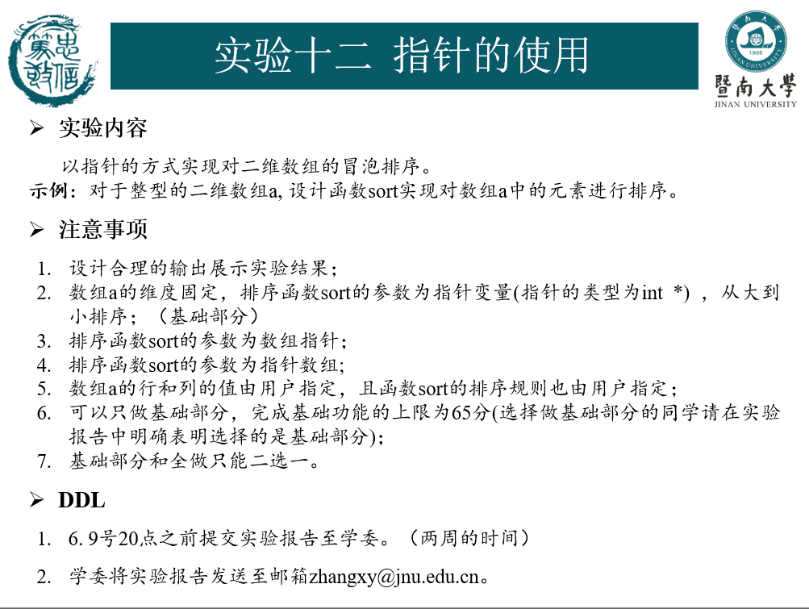

1. **主要仪器设备**

**仪器：计算机**

**实验环境：VS2019**

1. **源程序**

**选择做全部部分**

1. **编写源程序思路**

**总体思路：**

1. **编写三个形参分别为指针变量，数组指针，指针数组的函数，对指定数组进行冒泡排序。程序中定义一个3*3的二维数组用三个函数对数组进行操作。若用户选择从大到小则输入1，否则输入2。**

**编写过程中解决问题：**

1. **如何使二维数组进行冒泡排序？**

**三个函数中我的中心思想都是运用不同的指针将二维数组a【3】【3】转换为一维数组b【9】，再进行相应的冒泡排序后，在将此一维数组转换成二维数组进行输出，或者直接运用指针进行输出。**

1. **形参为指针变量时如何将二维数组转换成一维数组？**

**指针变量*p为形参，实参为a【0】【0】，既将a【0】【0】的地址传给了*p，则*（p+i*3+j）则指向a【i】【j】的地址，运用for循环依次给b【k】赋值。**

1. **排序好的一维数组怎么转换成对应的二维数组？**

**根据行列关系，排行结束后b【i*3+j】就是新的a【i】【j】对应的值，据此进行二维数组的输出。三个函数的输出思想都是如此。**

1. **形参为数组指针时如何将二维数组转换成一维数组？**

**指针变量*（p）【3】为形参，实参为a【0】，既将a【0】的地址传给了*p，则*（*（p+i）+j））则指向a【i】【j】的地址，运用for循环依次给b【k】赋值。**

1. **形参为指针数组时如何将二位数组转换成一维数组？**

**指针变量*p【3】为形参，即指向一个含有3个指针的数组，因此，实参为指针数组数组名字，定义一个数组*pa【3】，给pa依次分别赋值{a【0】，a【1】，a【2】}，既三个指针分别指向三行，并且，则*（*（p+i）+j））则依旧指向a【i】【j】的地址，运用for循环依次给b【k】赋值。**

1. **如何理解冒泡排序？**

**在我看来，冒泡排序即从第一个数开始循环，依次比较相邻两个数的大小，如果将数组进行从大到小的排列，则将第一次小的数排在最后面，依次进行i-1次循环（i为数字多少）**

**由此写出源程序代码：**

**Sort1（形参为指针变量）：**

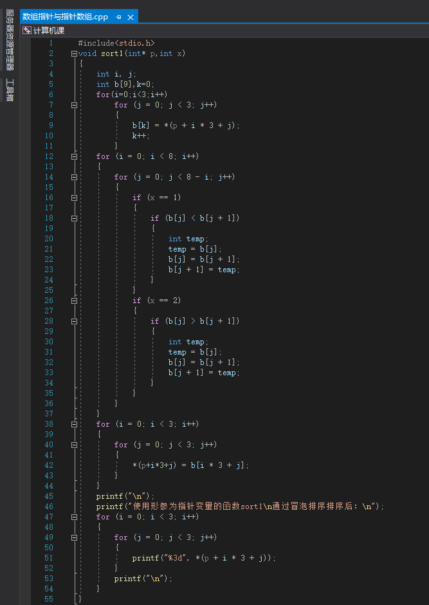

**Sort2（形参为数组指针）：**

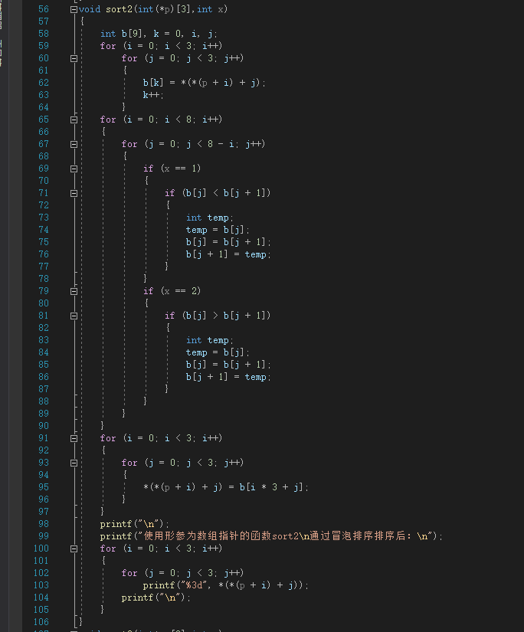

**Sort3（形参为指针数组）：**

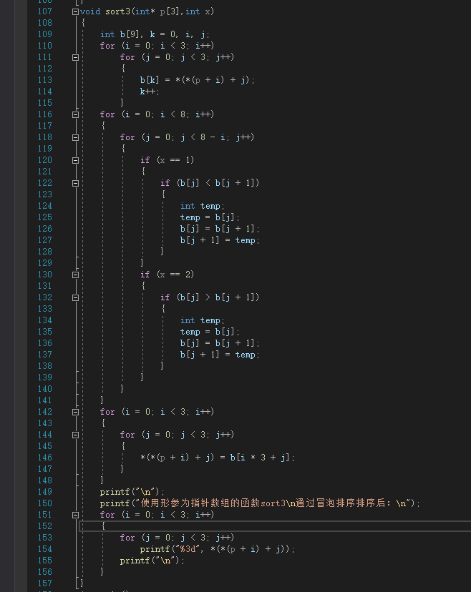

**主函数部分：**

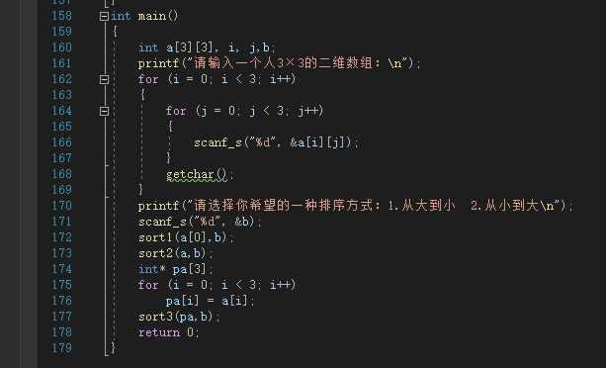

1. **实验步骤与调试**

**步骤一：****根据流程图编写代码过后，创建一个新的空项目，将源代码输入（如上图）**

**步骤二：为了对源程序的语法错误以及逻辑错误的进行发现，点击“生成解决方案**

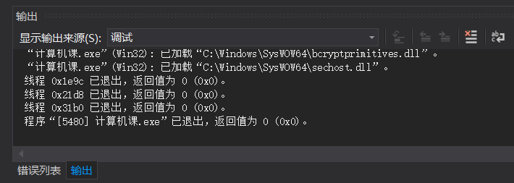

**步骤三：进行本地调试**

**1.从大到小：**

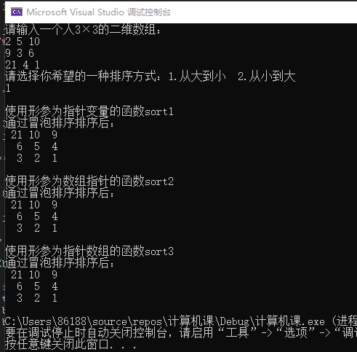

1. **从小到大：**

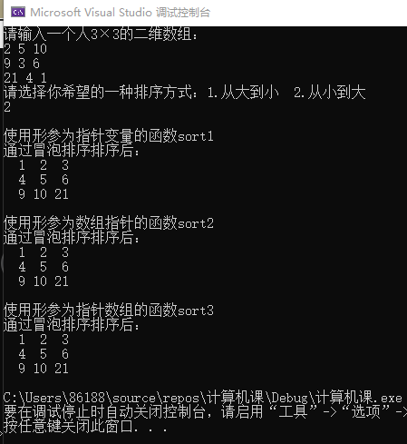

1. **实验结果与分析**

**实验结果输出正确**

**对实验结果以及曾有过的错误进行分析：**

**1. 3种参数都成功将二维数组转化成了一维数组并进行了正确的输出**

**2.实验初期，我没有正确理解指针变量的运用，对于*p的含义没有具体了解，从而将*p指向了一个新的一维数组，显然很多余并且完成不了实验目的，经过修改，自己对于指针变量有了正确的理解。**

**3.指针数组的实参是什么形式，自己曾在这里困惑许久。后来恍然大悟，即是一个指针数组名，因此另外定义了一个新的指针数组，分别指向三行，既指向了三行的首地址。经过修改，对于指针数组的应用感觉更加深了**